

**ШИРОКОПОЛОСНая РУПОРная**

**ИЗМЕРИТЕЛЬНая антенна**

**П6-127**

**КНПР.464653.029**

**Заводской №151023069**

**ПАСПОРТ**

**КНПР.464653.029 ПС**

**КУРСК**

СОДЕРЖАНИЕ

Стр.

1 ОБЩИЕ УКАЗАНИЯ 3

2 ОСНОВНЫЕ СВЕДЕНИЯ ОБ ИЗДЕЛИИ И ТЕХНИЧЕСКИЕ ДАННЫЕ 3

3 КОМПЛЕКТНОСТЬ 4

4 УСТРОЙСТВО АНТЕННЫ 4

5 ГАРАНТИИ ИЗГОТОВИТЕЛЯ 5

6 СВИДЕТЕЛЬСТВО ОБ УПАКОВЫВАНИИ 5

7 СВИДЕТЕЛЬСТВО О ПРИЕМКЕ 6

8 ЗАМЕТКИ ПО ЭКСПЛУАТАЦИИ И ХРАНЕНИЮ 7

8.1 Эксплуатационные ограничения и меры безопасности 7

8.2 Подготовка к работе и порядок работы 7

8.3 Использование антенны 7

8.4 Проведение измерений. 8

8.5 Перечень возможных неисправностей и методы их устранения. 12

9 ТЕХНИЧЕСКОЕ ОБСЛУЖИВАНИЕ 13

10 КАЛИБРОВКА АНТЕННЫ 13

ПРИЛОЖЕНИЕ А 14

ПРИЛОЖЕНИЕ Б 15

# ОБЩИЕ УКАЗАНИЯ

* 1. Настоящий паспорт (ПС) является документом, удостоверяющим гарантированные предприятием-изготовителем АО «СКАРД - Электроникс» основные параметры и технические характеристики широкополосной измерительной рупорной антенны П6-127 (далее – антенна, изделие).
  2. Документ предназначен для ознакомления с устройством и принципом работы антенны и устанавливает правила её эксплуатации, соблюдение которых обеспечивает поддержание антенны в постоянной работоспособности.
  3. Авторские права на изделие принадлежат АО «СКАРД - Электроникс»:
* все конструктивные и схематические решения, примененные в изделиях, являются интеллектуальной собственностью АО «СКАРД - Электроникс»;
* любое копирование, или применение использованных в изделии схемотехнических и конструктивных решений, а также использование изделия в качестве базовой технологии для разработки аналогичных изделий не допускается.

# ОСНОВНЫЕ СВЕДЕНИЯ ОБ ИЗДЕЛИИ И ТЕХНИЧЕСКИЕ ДАННЫЕ

* 1. Наименование: широкополосная измерительная рупорная антенна П6-127.
  2. Обозначение: КНПР.464653.029.
  3. Изготовитель: Акционерное Общество «СКАРД - Электроникс».
  4. Адрес предприятия - изготовителя: г. Курск, ул. Карла Маркса 70Б, тел./факс + 7 (4712)390632.
  5. Дата изготовления изделия: 02 апреля 2024 г.
  6. Заводской номер изделия: 151023069.
  7. Метрологические и технические характеристики представлены в Таблицах 1 и 2.

Таблица 1 – Метрологические характеристики.

| Наименование параметра | Значение по ТУ |
| --- | --- |
| Диапазон частот, ГГц | от 8 до 18 |
| Тип поляризации | Линейный |
| Коэффициент усиления антенны, дБ, не менее | 16,0 |
| Пределы допускаемой погрешности определения коэффициента усиления антенны, дБ, не более | ± 2,0 |
| КСВН входа, не более | 2,0 |
| Уровень кроссполяризационной составляющей антенны, дБ, не менее | минус 18 |
| Импеданс, Ом | 50,0 |

Таблица 2 – Технические характеристики

| Наименование параметра | Значение по ТУ |
| --- | --- |
| Тип СВЧ соединителя | SMA розетка |
| Масса антенны, кг, не более | 1,2 |
| Габаритные размеры не более, мм | 437×136×91 |
| Рабочие условия эксплуатации:  температура воздуха, °С  относительная влажность при температуре 20°С, %, не более  атмосферное давление, мм. рт. ст. | от минус 40 до плюс 50  80  от 630 до 800 |

*Изделие не содержит драгметаллы

Примечание - *Коэффициент усиления антенны для заданной частоты определяется по графику (приложение А), либо по таблице (приложение Б), придаваемым к антенне, и может уточняться в процессе эксплуатации по результатам периодической калибровки.*

# КОМПЛЕКТНОСТЬ

3.1 Состав комплекта антенны приведен в таблице 3.

Таблица 3 - Состав комплекта антенны

|  |  |  |  |  |
| --- | --- | --- | --- | --- |
| № п/п | Наименование изделия | Обозначение изделия | Кол-во | Заводской номер |
|  | Широкополосная измерительная рупорная антенна П6-127 | КНПР.464663.029 | 1 | 151023069 |
| ***Эксплуатационная документация*** | | | | |
|  | Паспорт | КНПР.464653.029 ПС | 1 | - |
| ***Прочие изделия*** | | | | |
|  | Кронштейн для крепления антенны АК-02М* | КНПР.301421.004 | 1 | - |
|  | Короб транспортировочный* | - | 1 | - |

*По согласованию с Заказчиком.

# УСТРОЙСТВО АНТЕННЫ

Антенна П6-127 предназначена:

* + совместно с измерительными приемными устройствами для измерения плотности потока энергии электромагнитного поля,
  + совместно генераторами – для возбуждения электромагнитного поля с заданной плотностью потока энергии в диапазоне частот от 8 до 18 ГГц.

Антенна применяется для измерения параметров антенных устройств и параметров электромагнитной совместимости радиоэлектронных средств. Антенна может использоваться для работы в лабораторных, заводских и полевых условиях.

Антенна представляет собой пирамидальный рупор, обеспечивающий работу в диапазоне частот от 8,0 до 18,0 ГГц.

Антенна выполнена на базе биортогонального Н - образного волновода и пирамидального квадратного рупора с ножевыми пластинами экспоненциальной формы, являющимися продолжением выступов Н - образного волновода. Изделие имеет коаксиальный СВЧ - вход с волновым сопротивлением 50 Ом (соединитель SMA-female (розетка)).

Конструкция антенны предусматривает возможность его крепления на диэлектрическую треногу КНПР.301554.001.

Общий вид антенны П6-127 представлен на рис. 1.

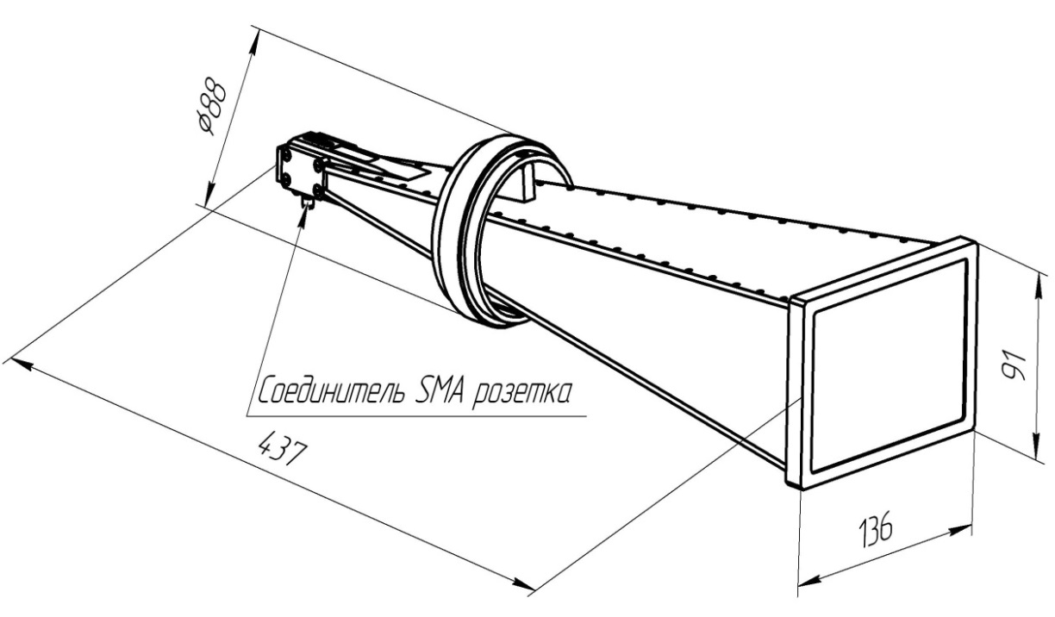

Рисунок 1 –Общий вид антенны П6-127

# ГАРАНТИИ ИЗГОТОВИТЕЛЯ

Изготовитель гарантирует соответствие рупора П6-127 заявленным параметрам при соблюдении условий транспортирования, хранения, монтажа и эксплуатации.

Гарантийный срок эксплуатации – 12 месяцев со дня ввода антенны в эксплуатацию.

Гарантийное и послегарантийное техническое обслуживание и ремонт антенны П6-127 производит АО «СКАРД-Электроникс» по адресу:

Россия, 305021, г. Курск, ул. Карла Маркса, 70 Б,

Тел/факс: +7 (4712) 390-632, 390-786,e-mail: [info@skard.ru](mailto:info@skard.ru)

# СВИДЕТЕЛЬСТВО ОБ УПАКОВЫВАНИИ

|  |  |  |  |  |
| --- | --- | --- | --- | --- |
| Рупор П6-127 |  | КНПР.464653.029 |  | № 151023069 |
| наименование изделия |  | обозначение |  | заводской номер |
| Упакована |  | АО «СКАРД-Электроникс» | согласно требованиям, | |
|  |  | наименование предприятия |  |  |
| предусмотренным в действующей технической документации. | | | | |
|  |  |  |  |  |
|  |  |  |  |  |
|  |  |  |  |  |
| упаковщик |  |  |  | Натаров Р.В. |
| должность |  | личная подпись |  | расшифровка подписи |
|  |  |  |  |  |
|  |  | число, месяц, год |  |  |

# СВИДЕТЕЛЬСТВО О ПРИЕМКЕ

|  |  |  |  |  |
| --- | --- | --- | --- | --- |
| Рупор П6-127 |  | КНПР.464653.029 |  | № 151023069 |
| наименование изделия |  | обозначение |  | заводской номер |

Изготовлена и принята в соответствии с обязательными требованиями государственных стандартов, действующей технической документацией и признана годной для эксплуатации.

|  |  |  |  |  |
| --- | --- | --- | --- | --- |
| **Заместитель генерального директора по качеству - начальник ОТК и К** | | | | |
|  |  |  |  | Ивлева Е.В. |
| **Штамп ОТК** |  | личная подпись |  | расшифровка подписи |
|  |  |  |  |  |
|  |  | число, месяц, год |  |  |
|  |  |  |  |  |
| линия отреза при поставке на экспорт | | | | |

|  |  |  |  |  |
| --- | --- | --- | --- | --- |
| **Инженер** | | | | |
|  |  |  |  |  |
|  |  |  |  | Захаров А.М. |
| **МП** |  | личная подпись |  | расшифровка подписи  По доверенности№195 от 18 апреля 2022 г. |
|  |  |  |  |  |
|  |  | число, месяц, год |  |  |
|  |  |  |  |  |
|  |  |  |  |  |
|  |  |  |  |  |
|  |  |  |  |  |
|  |  | **Заказчик (при наличии)** | |  |
|  |  |  |  |  |
|  |  |  |  |  |
| **МП** |  | личная подпись |  | расшифровка подписи |
|  |  |  |  |  |
|  |  | число, месяц, год |  |  |
|  |  |  |  |  |

# ЗАМЕТКИ ПО ЭКСПЛУАТАЦИИ И ХРАНЕНИЮ

## Эксплуатационные ограничения и меры безопасности

* + 1. Перед началом эксплуатации антенны необходимо изучить настоящий Паспорт.
    2. При работе с антенной персонал должен владеть основами работы с антенно-фидерной техникой. В процессе работы с антенной запрещается её использование для решения нефункциональных задач.
    3. Персонал обязан строго выполнять правила техники электробезопасности.
    4. При проведении измерений или использовании антенны в качестве передающей соблюдайте правила техники безопасности при работе с СВЧ-излучениями. СВЧ-излучения могут представлять опасность для жизни и здоровья человека.
    5. При выполнении работ по монтажу антенны и в процессе использования ЗАПРЕЩАЕТСЯ оказывать механические воздействия, приводящие к изменению габаритных размеров, а также целостности и исправности антенны.
    6. КАТЕГОРИЧЕСКИ ЗАПРЕЩАЕТСЯ использование измерительных кабелей, оборудованных соединителями, имеющими несовместимый стандарт резьбового и канального соединения с антенной.

## Подготовка к работе и порядок работы

* + 1. Антенна может крепиться на универсальном фотоштативе, на штативе антенном диэлектрическом (продукция АО «СКАРД-Электроникс), так и на оригинальных креплениях Заказчика. При установке антенны на универсальный фотоштатив закрепите кронштейн АК-02М на штативе в соответствии с требованиями инструкции по эксплуатации фотоштатива. Установите штатив, выдвиньте опоры штатива и закрепите на необходимой высоте зажимами.
    2. Произведите монтаж антенны в следующей последовательности:

1) установите антенну в узел крепления кронштейна АК-02М и зафиксируйте накидным хомутом;

2) вращением антенны вокруг продольной оси установите необходимый угол наклона линейной поляризации (совмещение риски на кольце антенны с нулевой отметкой измерительной шкалы соответствует вертикальной поляризации сигнала);

Антенна система готова к работе.

## Использование антенны

* + 1. Режим приёма

1) присоедините к СВЧ входу антенны измерительный кабель (в комплект антенны не входит).

2) присоедините свободный разъем измерительного кабеля к входному разъему вашего измерительного прибора (в случае несоответствия сечений разъемов кабеля и измерительного прибора используйте прецизионный СВЧ переход из состава комплекта вашего измерительного прибора).

3) включите ваш измерительный прибор. В соответствии с инструкцией по эксплуатации вашего прибора подготовьте его к работе и приступайте к проведению измерений.

П р и м е ч а н и е - Значения коэффициента усиления антенны, взятые из таблицы Б.1 (приложение Б), действительны при проведении измерений в дальней зоне антенны.

* + 1. Режим передачи

1) присоедините к СВЧ входу антенны измерительный кабель (в комплект антенны не входит).

2) присоедините свободный разъем измерительного кабеля к выходному разъему вашего генератора или усилителя ВЧ (в случае несоответствия сечений разъемов кабеля и измерительного прибора используйте прецизионный СВЧ переход из состава комплекта вашего измерительного прибора).

3) включите ваш генератор или усилитель ВЧ. В соответствии с инструкцией по эксплуатации вашего прибора подготовьте его к работе и приступайте к использованию антенны в качестве излучающей в определённом диапазоне частот и мощности.

## Проведение измерений.

* + 1. При подготовке к измерениям следует убедиться в полной исправности и работоспособности антенн. Аппаратура, необходимая для проведения измерений (измерительные генераторы, измерители мощности, анализаторы спектра и т.д.) должна быть прогрета в течение времени, указанного в руководстве по эксплуатации.

**Измерения проводить на согласованной поляризации электромагнитного поля.**

**При измерении коэффициента усиления антенны и эффективной площади соблюдать следующие условия:**

Для проведения измерений антенны должна быть установлены в помещении или на открытой площадке без металлических отражающих предметов, размеры которого удовлетворяют условию Дальней Зоны излучения по расстоянию *l* [м] между приёмной и передающей антеннами не менее:

$$l≥ \frac{2{\left(D_{1}+D_{2}\right)}^{2}}{λ}$$

где $D_{1}$, $D_{2}$– наибольшие размеры раскрывов передающей и приёмной антенн, м;

λ – длина волны, м;

или на открытой площадке размером [м] 20,0х8,0 удалённой от отражающих предметов.

* + 1. При подготовке к измерениям следует убедиться прежде всего в полной исправности и работоспособности антенны. Аппаратура, необходимая для проведения измерений (измерительные генераторы, измерители мощности, анализаторы спектра и т.д.) должна быть прогрета в течение времени, указанного в руководстве по эксплуатации.
    2. Измерение коэффициента усиления антенны производится следующим образом:
  + присоедините эталонную антенну к измерительному прибору в соответствии со схемой, приведённой на рисунке 2.

1

4

3

2

5

***l***

Рисунок 2 - Схема измерений коэффициента усиления антенн методом замещения

1 – генератор сигналов высокочастотный;

2 – излучающая антенна;

3 – эталонная антенна;

4 – испытуемая антенна;

5 – анализатор спектра (измерительный прибор).

Измерения проводить на согласованной поляризации электромагнитного поля.

Измерительный прибор (приёмник) подготовить к работе в режиме измерений уровней сигналов согласно РЭ. Вход приёмника нагружать поочерёдно на вход эталонной антенны и испытуемой антенны.

Выход генератора сигналов высокочастотных подключить к входу излучающей антенны. Генератор установить в режим непрерывной генерации. Частоту выходного сигнала генератора и частоту приёмника установить равными текущей частоте измерений.

Зафиксировать уровень сигнала ***Аэт*** [дБм] с выхода эталонной антенны по показаниям анализатора спектра. Изменить частоту выходного сигнала генератора и частоту измерительного прибора для измерений в следующей частотной точке.

Провести измерения для каждой частотной точки текущего поддиапазона измерений.

В точку расположения эталонной антенны установить испытуемую антенну и подключить к измерительному устройству. Произвести юстировку геометрической оси передающей и испытуемой антенн.

Настройку приёмника и генератора произвести аналогично, как и при проведении измерений уровня сигнала эталонной антенны. Зафиксировать уровень сигнала  [дБм] с выхода испытуемой антенны по показаниям измерительного прибора. Провести измерения для каждой частотной точки текущего поддиапазона измерений.

Измерения уровня сигнала  с выхода испытуемой антенны проводить поочерёдно в каждом частотном поддиапазоне.

Коэффициент усиления испытуемой антенны для каждой частотной точки вычислить по формуле:

***Gисп = Аисп – Аэт + Gэт,*** дБ, (2)

где ***Gэт*** – коэффициент усиления эталонной антенны в данной частотной точке, дБ.

* + 1. Измерение плотности потока энергии электромагнитного поля производится следующим образом:
* присоедините измерительную антенну к измерительному прибору в соответствии со схемой, приведённой на рисунке 3.

**Измерительная антенна**

**Испытуемая**

**антенна**

***l***

**Измерительный**

**прибор**

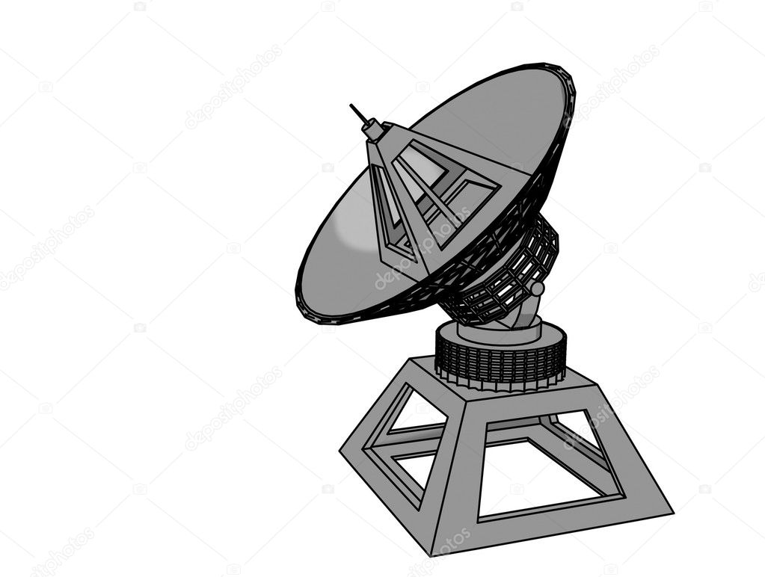

**Кабель**

Рисунок 3 – Схема соединения приборов при измерении плотности потока энергии

* поворачивайте измерительную антенну по азимуту, углу места и поляризации до получения максимального показания измерительного прибора и произведите отсчёт мощности *P* в микроваттах.

Если антенна присоединяется к измерительному прибору кабелем, то действительное значение мощности *P̥* в микроваттах, принятой антенной , определяется с учётом ослабления кабеля по формуле:

$\overset{̥}{P}=P{10}^{0,1N}$ (2)

где N – величина ослабления кабеля в децибелах.

* подсчитайте плотность потока энергии S в раскрыве антенны в микроваттах на квадратный сантиметр по формуле:

$S= \frac{P̥}{A_{эф}^{о}}$, (3)

где $A_{эф}^{о}$– эффективная площадь антенны, определяемая для каждой частоты в см2.

* погрешность измерения плотности потока энергии *δ*s вычисляется по формуле, если антенна присоединяется к измерительному прибору с помощью кабеля:

$δ_{s}=± \sqrt{δ_{P}^{2}+δ_{K}^{2}+δ_{A}^{2}+δ_{отр}^{2}}$ (4)

где $δ_{P }$*–* погрешность измерения мощности измерительным прибором;

$δ_{K}$*–* погрешность аттестации кабеля по ослаблению;

$δ_{A}$– погрешность аттестации антенны по эффективной площади;

$δ_{отр}$– максимальное значение погрешности за счёт рассогласования.

Если измерительный прибор соединяется с антенной кабелем, то предельные значения погрешности за счёт рассогласования $δ_{отр}^{,}$ и $δ_{отр}^{,,}$ вычисляются по формулам:

$δ_{отр}^{,}= \frac{\left(1-{\left|Г_{А}\right|}^{2}\right)\left(1-{\left|Г_{ип}\right|}^{2}\right)}{{\left(1-σ+\left|Г_{А}\right|·\left|Г_{ип}\right|·{\left|Г_{1}\right|}^{2}\right)}^{2}}-1 ;$ (5)

$δ_{отр}^{,,}= \frac{\left(1-{\left|Г_{А}\right|}^{2}\right)\left(1-{\left|Г_{ип}\right|}^{2}\right)}{{\left(1+σ+\left|Г_{А}\right|·\left|Г_{ип}\right|·{\left|Г_{1}\right|}^{2}\right)}^{2}}-1$, (6)

где $σ=\left|Г_{А}\right|·\left|Г_{1}\right|+\left|Г_{1}\right|·\left|Г_{ип}\right|+\frac{1}{К}\left|Г_{А}\right|·\left|Г_{ип}\right|$ (7)

$\left|Г_{А}\right|$– модуль коэффициента отражения антенны;

$\left|Г_{ип}\right|$– модуль коэффициента отражения измерительного прибора;

$\left|Г_{1}\right|$– модуль коэффициента отражения кабеля, который считается одинаковым с обоих концов кабеля;

*К* – ослабление кабеля в относительных единицах.

Модуль коэффициента отражения $\left|Г\right|$ связан с КСВ $К_{стU}$ соотношением:

$\left|Г\right|=\frac{К_{стU}-1}{К_{стU}+1}$. (8)

Величины КСВ антенны, кабеля и измерительного прибора указаны в их эксплуатационных документах. В качестве $δ_{отр}$ берётся большее по абсолютной величине из значений $δ_{отр}^{,}$ и $δ_{отр}^{,,}$.

Если измерительный прибор соединяется с антенной непосредственно, то предельные значения погрешности за счёт рассогласования $δ_{отр}^{,}$ и $δ_{отр}^{,,}$ вычисляются по формуле:

$δ_{отр}^{,}= \frac{\left(1-{\left|Г_{А}\right|}^{2}\right)\left(1-{\left|Г_{ип}\right|}^{2}\right)}{{\left(1-\left|Г_{А}\right|·\left|Г_{ип}\right|\right)}^{2}}-1$; (9)

$δ_{отр}^{,,}=\frac{\left(1-{\left|Г_{А}\right|}^{2}\right)\left(1-{\left|Г_{ип}\right|}^{2}\right)}{{\left(1+\left|Г_{А}\right|·\left|Г_{ип}\right|\right)}^{2}}-1$. (10)

В качестве $δ_{отр}$ берётся большее по абсолютной величине из значений и .

* + 1. Создание электромагнитного поля с заданной плотностью потока энергии.
* рассчитайте мощность P в микроваттах, которую следует подвести к передающей антенне, чтобы на расстоянии ***l*** в сантиметрах от неё создать заданную плотность энергии S в микроваттах на квадратный сантиметр по формуле:

$P= \frac{Sλ^{2}l^{2}}{A_{эф}^{о}},$ (11)

где λ – длина волны, см;

$А_{эф}^{о}$– эффективная площадь антенны, определяемая для каждой частоты по графику, или по значениям, приведённым в табличной части Свидетельства о поверке, придаваемым к антенне, см2.

Соедините приборы по схеме, приведённой на рисунке 4.

**Генератор**

**Кабель**

**Излучающая антенна**

**Измерительный**

**прибор**

Рисунок 4 – Схема соединения приборов для создания электромагнитного поля с заданной плотностью потока энергии.

* присоедините измерительный прибор к выходу кабеля, присоединённого к генератору, и установите требуемую мощность P.
* отсоедините кабель от измерительного прибора и присоедините к антенне. При этом на расстоянии *l* от антенны будет создано поле плотностью потока энергии S.
* погрешность создания электромагнитного поля с заданной плотностью потока энергии $δ_{S}$ вычисляется по формуле:

$δ_{S}= ±\sqrt{δ_{р}^{2}+δ_{A}^{2}+{\left(2δ_{l}\right)}^{2}+{\left(2δ_{λ}\right)}^{2}+δ_{отр}^{2}}$, (12)

где $δ_{р}$– погрешность измерения мощности измерительного прибора;

$δ_{A}$– погрешность аттестации антенн по эффективной площади;

$δ_{l}$– погрешность определения расстояния;

$δ_{λ}$– погрешность определения длины волны;

$δ_{отр}$– максимальное значение погрешности за счёт рассогласования.

Предельные значения погрешности за счёт рассогласования $δ_{отр}^{,}$ и $δ_{отр}^{,,}$ вычисляются по формулам:

$δ_{отр}^{,}= \frac{\left(1-{\left|Г_{A}\right|}^{2}\right){\left(1+\left|Г_{г}\right|·\left|Г_{ип}\right|\right)}^{2}}{\left(1-{\left|Г_{ип}\right|}^{2}\right){\left(1+\left|Г_{г}\right|·\left|Г_{А}\right|\right)}^{2}}$-1; (13)

$δ_{отр}^{,,}= \frac{\left(1-{\left|Г_{г}\right|}^{2}\right){\left(1-\left|Г_{г}\right|·\left|Г_{им}\right|\right)}^{2}}{\left(1-{\left|Г_{им}\right|}^{2}\right){\left(1+\left|Г_{г}\right|·\left|Г_{А}\right|\right)}^{2}}$-1 (14)

где $\left|Г_{А}\right|$, $\left|Г_{ип}\right|$, $\left|Г_{г}\right|$– модули коэффициентов отражения, измерительного прибора и генератора соответственно.

В качестве $δ_{отр}$ берётся большее по абсолютной величине из значений и .

* + 1. Измерение эффективной площади антенн.

Измерение эффективной площади антенны производится методом замещения:

Соедините приборы по схеме, приведённой на рисунке 5.

**Генератор**

**Измерительный прибор**

***l***

**Передающая**

**антенна**

**Эталонная антенна**

**Испытуемая антенна**

Рисунок 5 – Схема соединения приборов при измерении эффективной площади.

В качестве передающей антенны (вспомогательной антенны) может быть использована антенна любого типа данного диапазона.

Для проведения измерений антенна должна быть установлена в помещении или на открытой площадке без отражающих предметов, размеры которого удовлетворяют условию по расстоянию ***l*** [м] между приёмной и передающей антеннами не менее:

$l≥ \frac{2{\left(D_{1}+D_{2}\right)}^{2}}{λ}$*,*

где $D_{1}$, $D_{2}$– наибольшие размеры раскрывов передающей и приёмной антенн, м;

λ – длина волны, м.

* устанавливайте в качестве приёмной антенны эталонную или испытуемую антенну, присоединяя их к измерительному прибору непосредственно или с помощью одного и того же кабеля.
* поворачивайте приёмную и передающую антенны по азимуту, углу места и поляризации до получения максимального показания измерительного прибора. Произведите отсчёт мощности $P_{пр}^{,}$ в микроваттах, принятой испытуемой антенной, или мощность $P_{пр}$ в микроваттах, принятой эталонной антенной.
* определите эффективную площадь $А_{эф}$ в квадратных сантиметрах испытуемой антенны по формуле:

$А_{эф}= \frac{P_{пр}^{,}}{P_{пр}}А_{эф}^{о}$, (15)

где $А_{эф}^{о}$– эффективная площадь эталонной антенны, определяемая по графику, или по значениям частоты и коэффициента усиления (G), приведённым в табличной части Свидетельства о поверке, придаваемым к антенне см2 .

(16)

* погрешность определения эффективной площади вычисляется по формуле:

$δ= ±\sqrt{δ_{Р}^{2}+δ_{А}^{2}+δ_{отр}^{2}}$, (17)

где $δ_{Р}$– погрешность измерения отношения мощностей измерительным прибором;

$δ_{А}$– погрешность аттестации измерительной антенны по эффективной площади;

$δ_{отр}$– максимальная погрешность за счёт рассогласования.

* предельные значения погрешности за счёт рассогласования $δ_{отр}^{,}$ и $δ_{отр}^{,,}$ вычисляются по формулам:

$δ_{отр}^{,}= \frac{\left(1-{\left|Г\right|}^{2}\right){\left(1+\left|Г_{о}\right|·\left|Г_{ип}\right|\right)}^{2}}{\left(1-{\left|Г\right|}^{2}\right){\left(1+\left|Г_{о}\right|·\left|Г_{ип}\right|\right)}^{2}}-1;$ (18)

$δ_{отр}^{,,}= \frac{\left(1-{\left|Г\right|}^{2}\right){\left(1-\left|Г_{о}\right|·\left|Г_{ип}\right|\right)}^{2}}{\left(1-{\left|Г\right|}^{2}\right){\left(1+\left|Г_{о}\right|·\left|Г_{ип}\right|\right)}^{2}}-1,$ (19)

где $\left|Г\right|$, $\left|Г_{о}\right|$, $\left|Г_{ип}\right|$– модули коэффициентов отражения измерительной антенны, испытуемой антенны и измерительного прибора соответственно.

В качестве $δ_{отр}$ берётся большее по абсолютной величине из значений $δ_{отр}^{,}$ и $δ_{отр}^{,,}$.

## 8.5 Перечень возможных неисправностей и методы их устранения.

Перечень возможных неисправностей и методы их устранения представлены в таблице 4.

Таблица 4 Перечень возможных неисправностей и методы их устранения.

| **Неисправность** | **Вероятная причина** | **Метод устранения** |
| --- | --- | --- |
| **Режим приёма** | | |
| При соединении антенны с прибором с помощью измерительного кабеля нет отклика сигнала ВЧ на анализаторе. | Недостаточный уровень ВЧ сигнала на входе измерительной антенны. | Проверить установки параметров на анализаторе спектра или проверить антенну по тестовому сигналу или сигналу с известным достаточным уровнем. |
| Поврежден СВЧ кабель из комплекта измерительного прибора | Заменить кабель. |
| Нет сигнала на выходе измерительного кабеля | Неисправен измерительный кабель | Проверить измерительный кабель |
| **Режим передачи** | | |
| При соединении антенны с генератором (усилителем мощности) ВЧ с помощью измерительного кабеля нет отклика сигнала ВЧ на приёмном устройстве. | Недостаточный уровень ВЧ сигнала на входе измерительной антенны. | Проверить установки параметров на генераторе (усилителе мощности) ВЧ, или проверить установки параметров на приёмном устройстве. |
| Поврежден СВЧ кабель из комплекта измерительного прибора | Заменить кабель. |
| Нет сигнала на выходе измерительного кабеля. | Неисправен измерительный кабель | Проверить измерительный кабель |

# ТЕХНИЧЕСКОЕ ОБСЛУЖИВАНИЕ

9.1 В зависимости от этапов эксплуатации проводят следующие виды технического обслуживания:

* + контрольный осмотр;
  + техническое обслуживание №1.

9.2 Контрольный осмотр (КО) проводят перед, и после использования антенны по назначению и после транспортирования.

9.3 При контрольном осмотре проведите визуальную проверку:

* состояния разъёмов антенны и кабеля;
* отсутствия механических повреждений изделий комплекта антенны.

9.4 Техническое обслуживание №1 (ТО-1) проводится один раз в год перед проведением калибровки антенны, а так же при постановке антенны на хранение и снятии с хранения.

9.5 При ТО-1 проведите работы по пункту 9.3 (КО).

9.6 Проведите очистку:

* поверхностей изделий ветошью;
* от пыли, загрязнений и окислений СВЧ соединители спиртом этиловым ректификованным техническим ГОСТ 18300-87;
* не допускается производить чистку соединителей металлическими предметами, так как можно повредить соединитель. Запрещено чистить соединители сильными растворителями, например, ацетоном, так как можно повредить пластиковую диэлектрическую опору. Чистке подвергаются внешние контактные поверхности и резьбы внешних проводников;
* запрещается чистить ватным тампоном гнездовые контакты центральных проводников, так как частицы ваты могут застревать между его ламелями;
* чистку гнездовых контактов производить промывкой спиртом этиловым ректификованным техническим с последующей продувкой сжатым воздухом.

9.7 Произведите смазку трущихся деталей крепления антенны смазкой ОКБ 122-7 ГОСТ 18179-72. Излишки смазки удалите ветошью.

# КАЛИБРОВКА АНТЕННЫ

* 1. Потребителю поставляются антенны, прошедшие первичную калибровку*.
  2. Первичную калибровку антенны проводят до ввода в эксплуатацию, а также после ремонта; периодическую калибровку - не реже 1-го раза в год при эксплуатации в полевых условиях; не реже 1-го раза в 2 года при использовании в лабораторных условиях.

* По согласованию с заказчиком.

# ПРИЛОЖЕНИЕ А

График зависимости коэффициента усиления антенны П6-127 от частоты.

Изделие: Антенна П6-127 зав. № 151023069

11

# ПРИЛОЖЕНИЕ Б

Значения коэффициента усиления антенны П6-127 зав. № 151023069

для заданной частоты.

Таблица Б.1

|  |  |
| --- | --- |
| Частота, ГГц | Коэффициент усиления, дБ |
| 8,0 | 16,8 |
| 8,5 | 17,4 |
| 9,0 | 17,9 |
| 9,5 | 18,3 |
| 10,0 | 18,8 |
| 10,5 | 18,8 |
| 11,0 | 19,0 |
| 11,5 | 19,1 |
| 12,0 | 19,5 |
| 12,5 | 19,9 |
| 13,0 | 20,2 |
| 13,5 | 20,7 |
| 14,0 | 20,9 |
| 14,5 | 20,8 |
| 15,0 | 21,5 |
| 15,5 | 21,5 |
| 16,0 | 21,6 |
| 16,5 | 21,7 |
| 17,0 | 22,3 |
| 17,5 | 21,7 |
| 18,0 | 22,3 |